Тема мастер- класса: Последний штрих, или История салатных заправок
Цели мастер- класса:
- методическая: проведение мастер класса как средство активизации процесса производственного обучения поваров.
- обучающая: ознакомление учащихся с приемами приготовления салатных заправок и подачи салатов, закрепление практических навыков по нарезке овощей, последовательности ведения технологического процесса приготовления салатов, воспитание вкусовой памяти и глазомера, отработка навыков оформления и отпуска блюд.
- воспитательная: привить учащимся добросовестное отношение к выполнению работы, бережное отношение к оборудованию, инвентарю и эстетике оформления блюд.
- развивающая: развить творческое мышление учащихся при работе демонстрации мастер класса, привить учащимся навыки самоконтроля при приготовлении салата, научить учащихся мыслить творчески (изобретение салатных заправок ).
Материально-техническое оснащение:
Технологические карты, презентация, карточка органолептического показателя блюд
Оборудование, инвентарь:
Производственный стол, столы подсобные, раковины, блендер, ножи, доски разделочные, тарелки закусочные, ложки столовые, продукты для приготовления заправок, салата.
Межпредметные связи:
1. Кулинария (т/п холодных блюд и закусок);
2. Калькуляция (расчеты сырья);
3. Физиология питания (сроки хранения холодных блюд, санитария и гигиена).

Дата проведения: _________________

Ход проведения
- Организационная часть (2-3 мин)

Взаимное приветствие. Сообщение темы мастер – класса, целей, задачи и плана мероприятия.
- Теоретическая часть (10 мин)

Демонстрация презентации «Последний штрих, или История салатных заправок»
- Практическая часть ( 30-35 мин)

Инструктаж по техники безопасности.

Демонстрация сырья и продуктов, приготовление заправок, особенности и подача.
- Подведение итогов(10-12 мин)

Дегустация заправленных салатов , сравнительная характеристика, заполнение карточки органолептических показателей, обмен впечатлениями и приобретенными навыками.

Последний штрих, или История салатных заправок

Смешивать различные продукты начали еще много веков назад - тогда и родилось блюдо, которое мы знаем салат. И тогда же люди обнаружили, что сама по себе эта смесь не так уж и вкусна, и стали добавлять в нее разные соусы.
Более 5000 лет назад в Китае для этого использовали различные вариации соевого соуса - заправки на их основе и сейчас отличительная черта азиатской кухни. 2000 лет назад в Вавилоне зелень и овощи поливали растительным маслом и уксусом. А в Древнем Египте к ним добавляли восточные специи.

Вообще, все заправки для салатов принято разделять на два вида. Первый — это заправки, основными компонентами которых являются масло и уксус. Второй - это заправки на основе сливок, сметаны или йогурта.
Позже королевские повара, стремясь угодить требовательным монархам, придумывали все новые виды заправок. Так, английский король Генрих IV очень уважал салат из вареного молодого картофеля и сардин, заправленный соусом из пряных трав.
Мария Стюарт была большим гурманом: ей подавали салат из корня сельдерея, салата латук, кервеля, трюфелей и яиц под сливочно-горчичной заправкой.
Кулинарная революция грянула в XVIII веке, когда был создан майонез.
Причем история его появления, как и многие другие кулинарные истории, обросла легендами. Есть в Средиземном море остров Менорка, со столицей городом Маон, или Майон. Многие европейские правители хотели заполучить остров в свое подчинение. В 1757 году на него положили глаз французы. Возглавлял войско герцог де Ришелье - правнучатый племянник известного каждому по "Трем мушкетерам" кардинала Ришелье. Не успели французы обосноваться в Майоне, как город осадили англичане. Ришелье решил не сдаваться даже под страхом голодной смерти. А с продуктами в осажденном городе было напряженно — оставались только оливковое масло и яйца. И французское войско беспрерывно ело то омлет, то яичницу. Тут-то повар герцога проявил находчивость: он тщательно растер яичные желтки с сахаром и солью и смешал все с оливковым маслом.
Ришелье и его солдаты были в восторге. Так появился соус, названный по имени осажденного города — «маонским соусом», или «майонезом».

Технологическая карта
Наименование блюда « Оливье с фасалью» 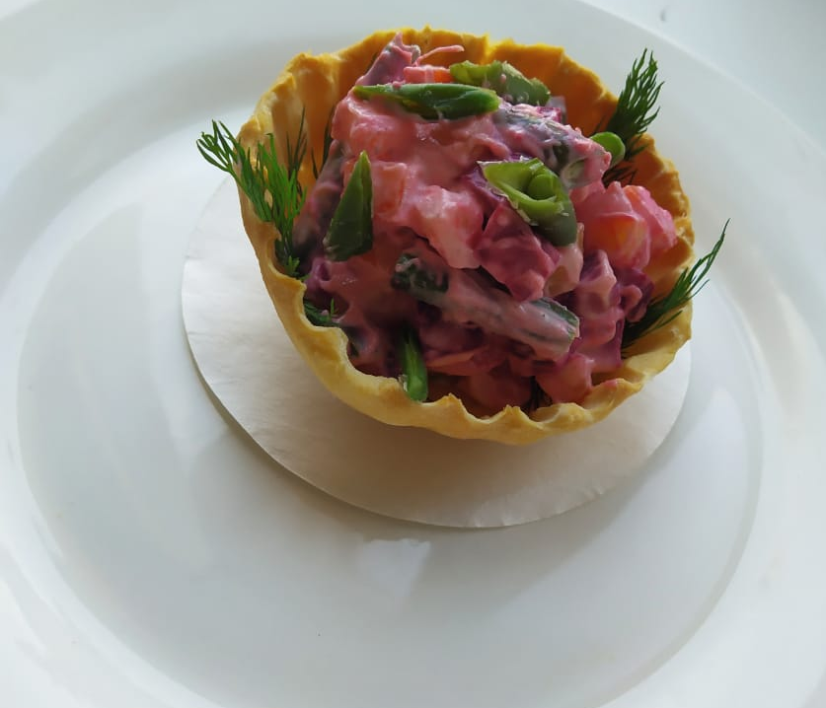
№  п/п | Наименование продукта | Вес брутто | Вес нетто | Технология приготовлении и оформления блюд
1 | Колбаса вареная | 35 | 30 | Отвариваем до готовности картофель и куриные яйца и даём полностью остыть. Отдельно в слегка подсоленной воде отвариваем до мягкости стручковую фасоль. Также остужаем. А затем начинаем просто нарезать мелким кубиком все ингредиенты: картофель, яйца, колбасу и маринованные огурцы. Добавляем в салат консервированный зеленый горошек. Заправляем заправкой
2 | Картофель | 35 | 31
3 | Морковь | 40 | 37
4 | Фасоль стручковая | 35 | 30
5 | Соленый огурец
6 | Консервированный зеленый горошек
5 | Заправка | 30 | 30
 | Выход |  | 150

Технологическая карта
Наименование блюда __Салат «Микс»
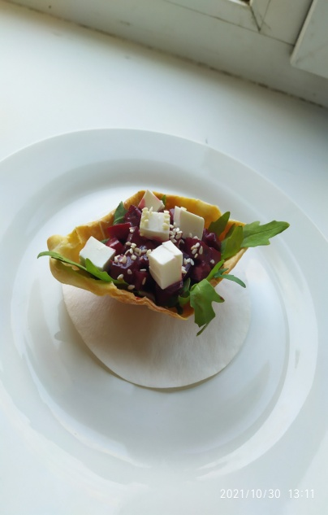
№  п/п | Наименование продукта | Вес брутто | Вес нетто | Технология приготовлении и оформления блюд
1 | Руккола | 23 | 23 | Руккола укладываем на корзиночку по верх нее отваренная свекла нарезанная кубиками, сыр «фетакса», посыпем семенами кунжута и при подаче поливаем заправкой
2 | Свекла | 135 | 105
3 | Семечки кунжута | 4 | 4
4 | Заправка | 23 | 23
5 | Фетакса | 200 | 200
21 | Выход |  | 150

Қазақстан Республикасының білім және ғылым министрлігі
Министерство образования и науки Республики Казахстан
Бурабай ауданы, Щучинск қаласы, Жоғарытехникалық колледжі
Высший технический колледж, город Щучинск, Бурабайский район

МЕТОДИЧЕСКАЯ РАЗРАБОТКА
Мастер-класс

Тема: « Последний штрих, или История салатных заправок»

Выполнили мастера п/о : Исаханова Т.Б

Г. Щучинск

2021 г

